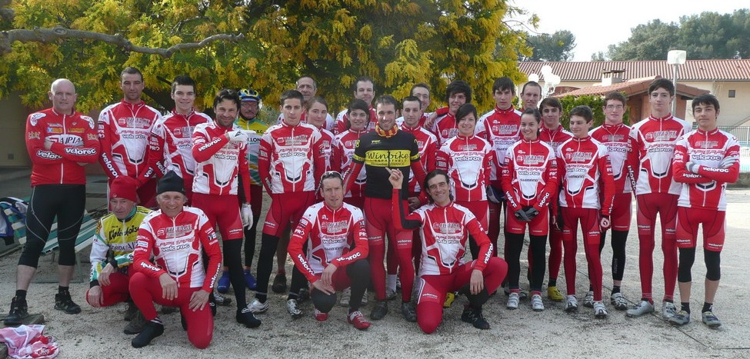
COL DU BABAOU FACE NORD le 4 mars 2011
BELLANGER Thibaut 13 mn 51 sec | 1
SARRAZIN Gilles 13 mn 58 sec | 2
BROCHOT Bertrand 14 mn 04 sec | 3
MUNOZ Alex 14 mn 50 sec | 4
PIENS Florian 15 mn 05 sec | 5
MIQUEL Kévin 15 mn 13 sec | 6
DESCHAMPS Olivier 15 mn 30 sec | 7
BARBOSA José 15 mn 30 sec | 7
DESJARDINS Clément 15 mn 37 sec | 9
SPIEDEL Virgile 16 mn 15 sec | 10
THUILLIER Jérémy 16 mn 49 sec | 11
GARCIN Philippe 17 mn 00 sec | 12
SAULNIER Philippe 17 mn 04 sec | 13
HORS Guillaume 17 mn 12 sec | 14
ENAUX Sabrina 17 mn 15 sec | 15
TRAVERT Pierre 17 mn 38 sec | 16
RASCLARD Charly 18 mn 05 sec | 17
MOUSSOUTEGUY Léa 19 mn 00 sec | 18
MOTSCH Déborah 19 mn 20 sec | 19
FARGET Michel 20 mn 09 sec | 20
MIQUEL Laurie 20 mn 32 sec | 21
MAHIEU Olivier 20 mn 33 sec | 22
KIRCHHOFF Anna 22 mn 40 sec | 23
HORS Rudi 23 mn 00 sec | 24
PIGEON Hugo malade | 25
 | 26
 | 27

